**Ejercicios - Consultas Básicas, Ordenamiento y Agregación**

1. **Listar todos los productos en inventario:** (*)

1. **Mostrar productos cuyo precio de venta sea superior a $200:** (>, <, >=, <=)

1. **Mostrar el nombre y la cantidad de productos cuyo código de producto comienza con "A":** (LIKE)

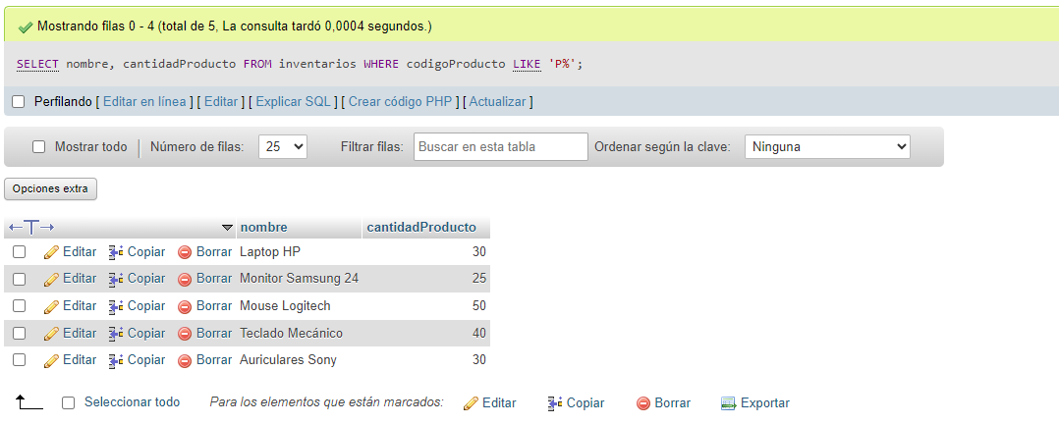

1. **Ordenar productos por precio de compra en orden ascendente:** (ASC)

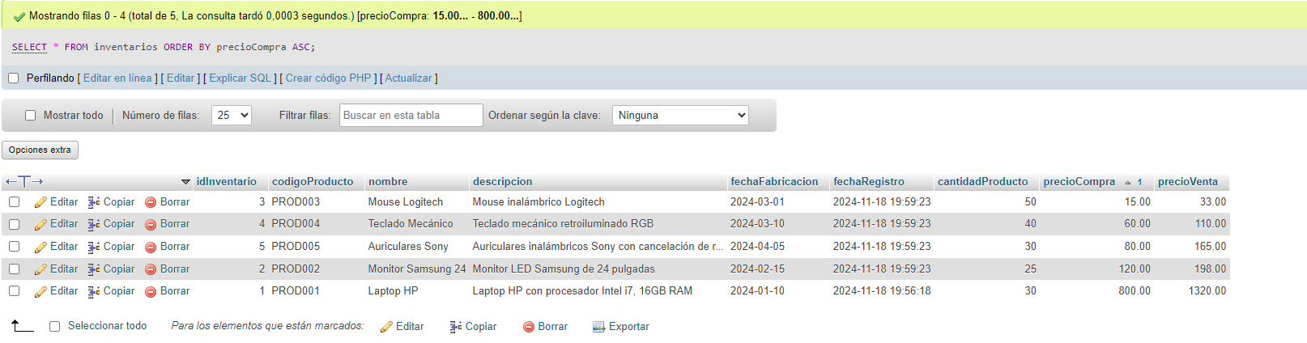

1. **Encontrar el producto más caro:** (MAX)

